 | Dokumentation
08.11.2011  Version 1.0 | DOMINATOR

Dokumentation
Dominator
Inhaltsverzeichnis
Table of Contents
Installation 3
Tutorial und Demo Videos 3
Erste Schritte 4
Erstellen und Verändern von Objekten 5
Dominokurven 7
Simulation 8
Einstellungen 8
Steuerung 9
Erweiterungen 10
Bekannte Probleme 11

- Installation

Unter Windows wird eine zip-Datei bereitgestellt. Diese muss nur entpackt werden, danach kann man die Datei dominator.exe normal starten.

Unter Linux wird eine tar.gz-Datei bereitgestellt. Diese enthält das Installationsskript install.sh, welches in einem Terminal mittels sudo ./install.sh ausgeführt werden muss. Danach kann Dominator verwendet werden, die ausführbare Datei liegt im PATH und befindet sich in ~/dominator/dominator.

Es ist zu beachten, dass das Programm Schreibrechte im Unterordner data/ braucht. Dort werden Konfigurationsdaten und die Level gespeichert.
- Tutorial und Demo Videos
Es werden die folgenden Videos bereitgestellt.
- Tutorial 1 – Einführung und Erstellung von Dominos
- Tutorial 2 – Benutzung von Templates
- Demo 1 – Komplexes Level mit vielen Beispielen
- Erste Schritte
Dieses Kapitel vermittelt einen einfachen Einstieg in Dominator. Es erklärt das Laden von Leveln, das Bewegen in der Umgebung und das Ausführen einer Simulation.
Nach dem Starten der Anwendung kann man mittels File → Open ein neues Level öffnen. Hier wählen wir zunächst „demo_simple.xml“ aus – nach dem Laden zeigt sich folgendes Bild:
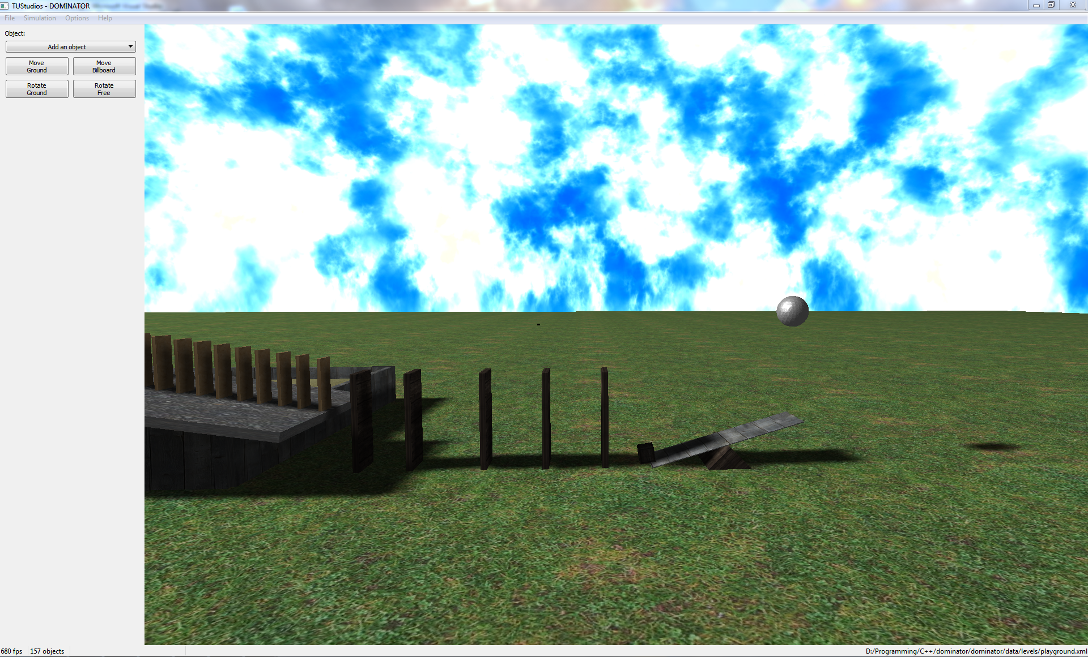
Dominator befindet sich zurzeit noch im pausierten Modus, deshalb bewegen sich die Objekte auch nicht. Zur Bewegung im Raum dienen die Tasten WASD, durch Drücken der Shift-Taste schaltet man den Sprintmodus ein. Das drehen der Kamera erfolg durch Drücken der linken Maustaste und gleichzeitiges Bewegen der Maus. Mit diesen Eingabebefehlen sollte man in der Lage sein, sich frei durch die Welt zu bewegen.
Um die Simulation zu starten, wählt man Simulation → Play aus oder drückt F9. Die schwebende Kugel fällt nicht von alleine herunter, da einzelne Objekte zu Beginn der Simulation deaktiviert werden können. Erst wenn ein anderes Objekt oder der Anwender mit dem Körper interagiert wird er aktiviert. Durch gedrückt halten der rechten Maustaste wird eine Verbindung zwischen Maus und dem unter dem Mauszeiger befindlichen Objekt erstellt. Bewegt man nun die Maus, wird das Objekt entlang der Bewegung beschleunigt. Ein einfacher Rechtsklick auf die Kugel genügt um sie zum herunterfallen zu bringen.
- Erstellen und Verändern von Objekten
Dominator verfügt über eine Vielzahl von Objekten. Angefangen von Dominosteinen in verschiedenen Größen, über einfache Primitive wie Kisten, Kugeln und Fässer bis hin zu komplexen Objekten wie Pendel, Wippen und Wagen.
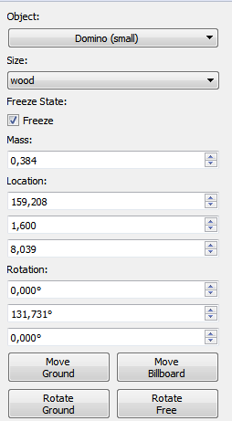
Alle verfügbaren Objekte können im pausierten Modus erstellt und in der Umgebung platziert werden. Die Toolbox auf der linken Seite der Oberfläche kann dazu verwendet werden.
Zunächst wählt man den Typ des Objekts im obersten Menü aus. Dabei werden drei verschiedene Objektklassen unterschieden.
- Domino – Dominos verschiedener Größen
- Primitives – Einfache Objekte wie Zylinder und Kugeln
- Templates – Komplexe Objekte wie Brücken und Schaukeln
Im zweiten Menü kann das Material eingestellt werden, es hat Einfluss auf das Aussehen und die physikalischen Eigenschaften des Objekts, wie Reibung und Elastizität.
Das Kontrollkästchen „Freeze“ legt fest, ob das Objekt zu Beginn der Simulation aktiviert ist oder nicht. Dies kann beispielsweise dazu verwendet werden, Objekte in der Luft schweben zu lassen bis der Anwender mit dem Körper interagiert.
Um ein Objekt mit diesen Eigenschaften zu erstellen, klickt man mit der rechten Maustaste auf eine beliebige Stelle in der Umgebung. Auf diese Weise können mehrere Objekte der gleichen Art an unterschiedlichen Positionen erstellt werden.
Um die Eigenschaften eines bestehenden Objekts zu verändern, beispielsweise die Masse oder das Material, muss es selektiert werden. Dazu genügt ein Doppelklick auf den gewünschten Körper. Dieser wird dann rot umrandet und alle Eigenschaften in die Toolbox geladen. Ein selektiertes Objekt kann durch Drücken der Delete-Taste gelöscht werden.
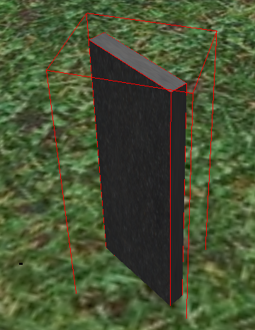
Veränderungen am Material, des „Freeze-States“, der Masse, der Position und Rotation können dann in der Toolbox vorgenommen werden. Zur schnelleren Einstellung der Spinboxen kann das Mausrad verwendet werden.
Bei der Objektklasse „Primitives“, kann auch die Größe des Objekts beeinflusst werden. Dies geschieht entweder über die bereitgestellten Spinboxen, oder per Mausrad. Im letzteren Fall kann durch Drücken der Steuerung, Shift oder Alt-Taste die Achse der Größenveränderung eingestellt werden.
Die Veränderung der Position und Rotation über die Toolbox ist sehr langsam und nicht intiutiv, deswegen ist dieser Weg lediglich zur Feineinstellung gedacht.
Einfacher ist es, das Objekt direkt mit der Maus zu bewegen. Dazu muss es selektiert sein und einer der folgenden Modi in der Toolbox aktiviert werden.
- Move Ground – Bewegen des Objekts entlang des Mauszeigers. Es wird immer an den Untergrund angepasst.
- Move Billboard – Bewegen des Objekts in vertikaler und horizontaler Richtung entlang des Mauszeigers (relativ zur Kamera). Es wird nicht an den Untergrund angepasst.
- Rotate Ground – Rotieren des Objekts um die Y-Achse mittels Bewegen der Maus.
- Rotate Free – Rotieren des Objekts um beliebige Achsen durch Bewegen der Maus.
In jedem Modus wird das Objekt durch gedrückt halten und Bewegen der rechten Maustaste rotiert bzw. positioniert.
- Dominokurven
Die im letzten Kapitel beschriebene Methode zur Erstellung von Objekten ist für längere Reihen von Dominosteinen nicht praktikabel. Deswegen wird ein Tool zur automatischen Aufstellung von Dominokurven bereitgestellt. Dabei wird eine Reihe von Dominos entlang einer Kurve durch gegebene Kontrollpunkte erstellt.
Zunächst muss, wie in der normalen Vorgehensweise, bei pausierter Simulation die gewünschte Dominogröße und das Material ausgewählt werden. Danach können durch Klicks mit der mittleren Maustaste Kontrollpunkte gesetzt werden. Den Endpunkt der Kurve markiert man mit einem Doppelklick der mittleren Maustaste. Daraufhin wird eine Reihe aus Dominosteinen durch die Kontrollpunkte gelegt.
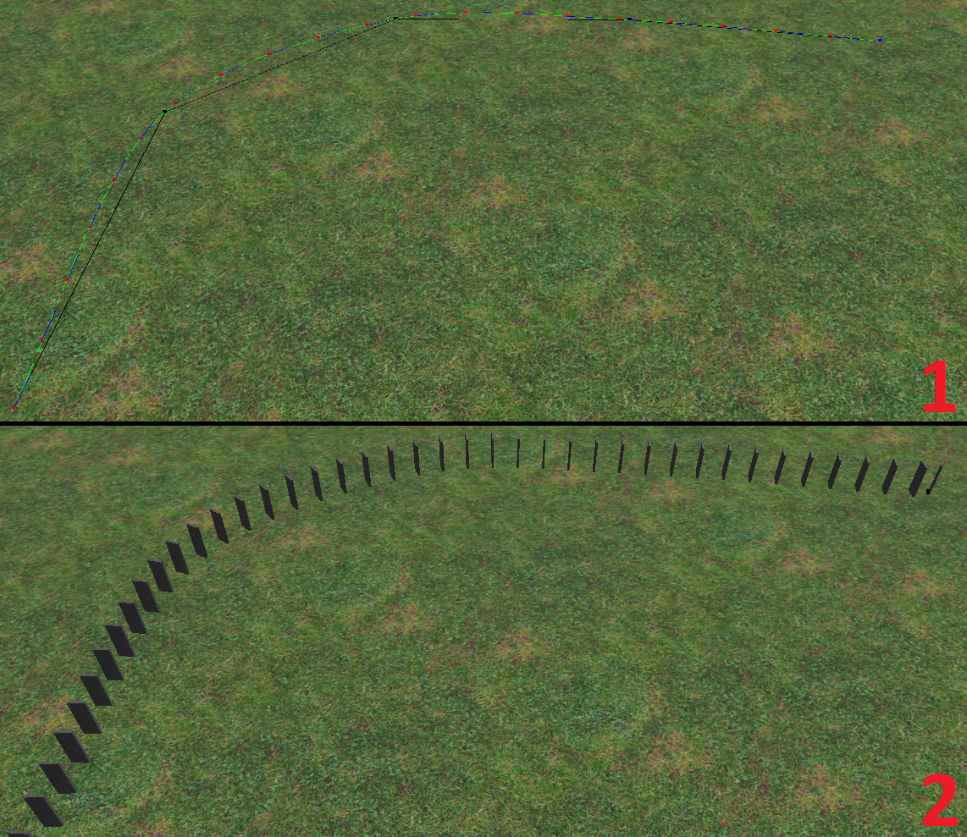
- Simulation
Die Simulation kann mittels Simulation → Play oder F9 gestartet werden. Simulation → Stop oder ein weiteres F9 pausiert die Simulation wieder. Beim Pausieren wird der Zustand von vor dem Starten wiederhergestellt. Ist dies nicht erwünscht, wählt man Simulation → Stop oder Steuerung + F9 aus. Dies ist nützlich um Pendel oder ähnliches in eine bestimmte Position zu bringen.
Die Gravitation der Welt kann mittels Simulation → Gravity verändert werden.
Level können im pausierten Modus zum späteren Laden gespeichert werden. Dazu wählt man File → Save bzw. File → Save As aus.
- Einstellungen
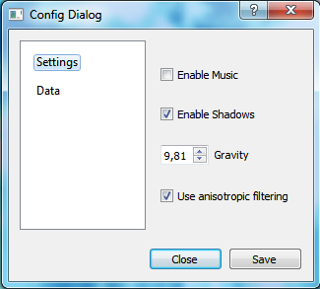
Durch Auswählen von Options → Preferences gelangt man in den Konfigurationsdialog. Man kann auch die Datei data/config.xml direkt verändern.
Hier kann man die Hintergrundmusik, Schatten und anisotropische Filterung ein- und ausschalten. Die letzten beiden Einstellungen erfordern unter Umständen eine neuere Grafikkarte und gehen stark zu Lasten der Performance. In der Data-Sektion kann man die Ordner und Dateien für Materialien, Level und Sounds einstellen.

- Steuerung
Taste | Beschreibung
W, A, S, D | Bewegen in der Welt, nach vorne, links, nach hinten und nach rechts
Shift + W, A, S, D | Bewegen in der Welt im Sprint-Modus.
F9 | Starten bzw. Pausieren der Simulation.
Steuerung + F9 | Pausieren der Simulation ohne den Zustand zurückzusetzen.
Shift | Im pausierten Modus, beim Skalieren eines selektierten Objekts wird beim Drehen des Mausrads (auch) auf der X-Achse skaliert.
Steuerung | Im pausierten Modus, beim Skalieren eines selektierten Objekts wird beim Drehen des Mausrads (auch) auf der Z-Achse skaliert.
Alt | Im pausierten Modus, beim Skalieren eines selektierten Objekts wird beim Drehen des Mausrads auf allen Achsen skaliert.
Mausrad | Skaliert das selektierte Objekt.
Delete | Löschen des selektierten Objekts.
Linke Maustaste + Mausbewegung | Drehen der Kamera um die Y und X-Achse.
Doppelklick mit linker Maustaste | Selektieren des Objekts unter dem Mauszeiger.
Mittlere Maustaste | Wenn ein Dominostein in der Toolbox eingestellt ist, setzt einen neuen Kontrollpunkt für die Dominokurve.
Doppelklick mit mittlerer Maustaste | Wenn ein Dominostein in der Toolbox eingestellt ist und bereits ein Kontrollpunkt für die Dominokurve gesetzt wurde, setzt den letzten Kontrollpunkt und erstellt die Dominosteine.
Rechte Maustaste | Im Positions- bzw. Rotationsmodus, bewegt bzw. rotiert das selektierte Objekt.
- Erweiterungen
Es ist möglich Dominator um neue Objekte und Materialen zu erweitern.
3D-Objekte müssen dabei im 3ds-Format im Unterordner data/models gespeichert werden. Um das Objekt in Dominator zu verwenden, fügt man ein neues Template in data/templates hinzu. Der Dateiname wird zum Namen des Objekts in Dominator, der Inhalt der Datei ist wie folgt aufgebaut:
<?xml version="1.0" encoding="utf-8"?>
<template>
<object type="assembly" filename="data/models/MODEL.3ds" matrix="1, 0, 0, 0; 0, 1, 0, 0; 0, 0, 1, 0; 0, 10, 0, 1" freezeState="0" damping="0.1, 0.1, 0.1, 0.1" material="STD_MATERIAL" mass="1"/>
</template>

Die fettgedruckten Werte müssen dabei durch den relativen Pfad zur Modelldatei und dem Namen des Standardmaterials für das Objekt ersetzt werden. Das Standardmaterial wird verwendet, wenn ein Mesh im Modell keinen Materialnamen hat. Ansonsten sollten die Materialnamen der Meshes im Modell identisch mit den Materialnamen von Dominator sein.

Neue Materialien können in data/materials.xml hinzugefügt werden. Eine genaue Anleitung befindet sich in dieser Datei.
- Bekannte Probleme

Schlechte Performance
Sollte die Anzahl der Bilder pro Sekunde (FPS) schon bei pausierter Simulation sehr gering sein, kann die Ursache ein Problem mit dem Grafiktreiber sein. Installieren Sie die neuste Version und überprüfen Sie ob der Fehler weiterhin besteht. Wenn dies der Fall ist, stellen Sie sicher, dass Ihre Grafikkarte mindestens OpenGL 2.1 unterstützt.
Schatten und anisotropische Filterung kosten sehr viel Performance, die beiden Optionen sollten über das Menü augeschaltet werden.
Da es sich um eine anspruchsvolle Echtzeit-Simulation handelt, sollte ein entsprechend schneller Computer eingesetzt werden.
Dialoge unsichtbar
Auf manchen Systemen kann es dazu kommen, dass manche Dialoge (bspw. der Options- oder Öffnendialog) nicht sichtbar sind. In diesem Fall hilft es, das Hauptfenster zur Seite zu schieben. Die Dialoge befinden sich dann im Hintergrund.

